第十三届三创赛团队报名须知
一、 报名时间
参赛团队报名时间为2022年9月27日-2022年12月31日，团队报名的方式是在三创赛官网“团队报名”模块注册团队账号，超过这一报名时间的团队将不被允许注册团队账号，即没有参赛资格。
二、 选择赛道
登录三创赛网站，选择“团队报名”模块
选择要报名的赛道，“报名常规赛”或者“报名实战赛”
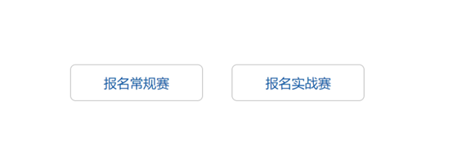
进入“报名常规赛”界面，填写所有信息
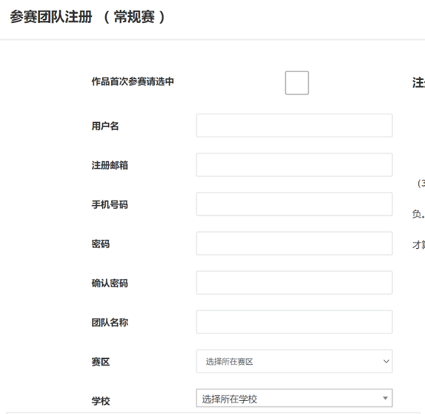
进入“报名实战赛”界面，填写所有信息
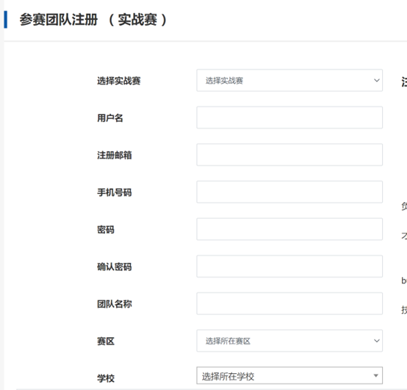
注：实战赛报名时一定要选择实战赛赛道，没有选择赛道的团队将报不上名，实战赛共有三个赛道，目前只上线了“产教融合”赛道，其余两个赛道请等待后续通知
三、 添加成员
在团队账号注册完毕之后，通过三创赛官网“团队登录”模块登录团队账号。

登录之后，选择“成员管理”模块。
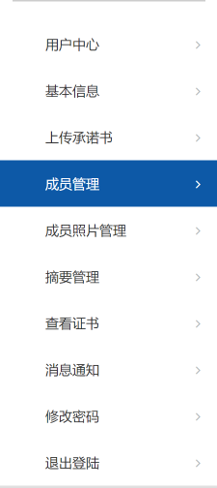
之后点击“添加成员”进行团队成员添加。

选择添加的人员，分别是“团队参赛成员”、“学校指导老师”以及“企业指导老师”。
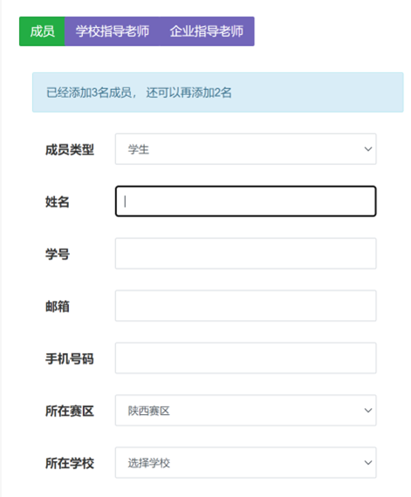

请认真核实团队成员的信息是否准确，名字中是否出现错别字，是否遗漏参赛队员、学校指导老师以及企业指导老师，各个团队成员在团队中的排序是否有误等情况。
四、 其余事项
1.添加团队成员的时间为2022年9月27日-2023年3月1日，成功注册团队账号之后即可添加成员信息。在这一时间段内，成员信息都可以进行修改，已提交信息的团队可以通过联系团队队长所在学校校赛负责人取消审核后修改团队信息。在3月1日之后，审核通道将关闭，审核通道关闭之后，任何信息不得修改。最终发放的三创赛证书以官网报名信息为准。请同学老师们认真核实官网成员信息，审核截止之后若信息还有错误，自行承担后果，三创赛竞组委概不负责。
2.团队注册时间与添加团队成员时间并不相同，请同学们认真阅读规则，以免出现报名上的错漏。
2022.10.25
三创赛竞组委秘书处

